泉港区第一中学高三上学期期中考试
化学
考试时间：90分钟；
可能用到的相对原子量H 1 O 16 Na 23 S 32 Fe 56 Cu 64
第Ⅰ卷 选择题（共48分）
一、选择题(每小题只有一个正确选项，每小题3分，共48分)
1.化学与生产、生活、环境等社会实际密切相关．下列叙述正确的是（ ）
A.二氧化硫可用于杀菌、消毒
B.煤经过气化和液化等物理变化可转化为淸洁能源
C.氯气和明矾均可做自来水的消毒剂
D.食品保鲜剂中所含铁粉和生石灰均作还原剂
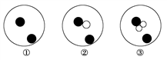
2.简单原子的原子结构可用如下图的表示方法形象地表示：其中●表示质子或电子，○表示中子，则下列有关①②③的叙述错误的是（ ）
A. ①②③三种原子形成的单质互称为同素异形体
B. ①②③三种原子形成的单质混合在一起是纯净物
C. ①②③是三种化学性质相同的粒子
D. ①②③互为同位素
3.类比推理的方法在化学学习与研究中有广泛的应用；但有时会得出错误的结论。以下几种类比推理结论中正确的是( )
A. CO₂通入Ba(NO₃)₂溶液中无沉淀生成；推出SO₂通入Ba(NO₃)₂溶液中无沉淀生成
B. Fe₃Cl₈可以改写为FeCl₂·2FeCl₃；推出Fe₃I₈可以改写为FeI₂·2FeI₃
C. CO₂的沸点较低；推出 SiO₂沸点也较低
D. H₂SO₄为强酸；推出HClO₄为强酸
4．下列现象或事实可用同一原理解释的是（ ）
A．浓硫酸和浓盐酸长期暴露在空气中浓度均降低
B．乙烯能使酸性高锰酸钾溶液和溴水均褪色
C．氯水和浓硝酸均要盛装在棕色试剂瓶中
D．NaCl固体中混有NH₄Cl或I₂，均可用加热法除去
5.下列离子方程式书写正确的是( )
A. Fe₂O₃溶于足量氢碘酸：Fe₂O₃ + 6H⁺ = 2Fe³⁺ + 3H₂O
B. 用铁作电极电解饱和NaC1溶液：2Cl–+2H₂OH₂↑+ Cl₂↑+2OH–
C. 澄清的石灰水中加入过量的 NaHCO₃溶液：Ca²⁺+2OH－+2HCO₃^{－-}═CaCO₃↓+CO₃^{2－-}+H₂O
D. 向含1mol FeBr₂的溶液中通入1.5mol Cl₂：10Fe²⁺ + 4Br‾+ 8Cl₂ = 10Fe³⁺ + 2Br₂ + 16Cl‾
- 下表各组物质中，物质之间不可能实现如下图所示转化的是（ ）
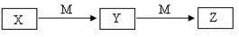
选项 | X | Y | Z | M
A | Fe | FeCl₂ | FeCl₃ | Cl₂
B | Mg | C | CO | CO₂
C | NaOH | Na₂CO₃ | NaHCO₃ | CO₂
D | NH₃ | NO | NO₂ | O₂
7.A、B、C、D、E为原子序数依次增大的短周期主族元素，分布在三个不同周期。X、Y、Z、W为这些元素形成的化合物，X为二元化合物且为强电解质，W的水溶液呈碱性，物质的转化关系如图所示。下列说法中正确的是（ ）
A. 离子半径： D离子>C离子 > B离子
B. 等质量的D和足量的X、Y溶液反应产生 的气体的质量相同
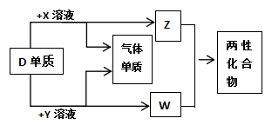
C. 电解C、E形成的化合物的水溶液可生成 C、E对应的单质
D. 由A、B、E三种元素形成的化合物一定是强电解质
8.下列物质中不能用化合反应的方法制得的是（ ）
①SiO₂ ②H₂SiO₃ ③Fe（OH)₃ ④Al(OH)₃ ⑤FeCl₂ ⑥CaSiO₃
A. ①③ B. ②④ C. ②③④⑤ D. ②④⑥
9.设N_{A}为阿伏加德罗常数值，下列有关叙述正确的是（ ）
A..1 mol Na₂O和Na₂O₂混合物中含有的阴、阳离子总数是3N_{A}
B.1 mol冰醋酸中含有N_{A}个CH₃COO－
C.18g重水(D₂O)中含有的电子数为10N_{A}
D..22.4氯气与足量的铁反应转移电子数为2N_{A}
10.物质中杂质(括号内为杂质)的检验方法、除杂的试剂都正确的是（ ）
选项 | 物质及其杂质 | 检验方法 | 除杂
A | Cl₂(HCl) | 通入AgNO₃溶液中 | 饱和食盐水
B | FeCl₂溶液(FeCl₃) | 滴入KSCN溶液 | 通入过量氯气
C | CO₂（SO₂） | 通过品红溶液 | KOH溶液
D | KNO₃晶体(NaCl) | 焰色反应 | 重结晶
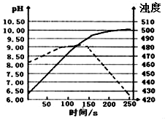
11.将打磨后的镁条放入盛有50mL蒸馏水的烧杯中，用pH传感器和浊度传感器监测溶液中pH和溶液浊度随时间的变化如图。下列有关描述正确的（ ）
A. 实线表示溶液浊度随时间的变化
B. 50s时向溶液中滴入酚酞试液，溶液变红
C. 该实验是在常温下进行的
D. 150s后溶液浊度下降是因为生成的Mg（OH）₂沉降

12.在铜的催化作用下氨气与氟气反应，得到一种三角锥形分子 NF₃ 和一种铵盐 M，下列有关说法错误的是（ ）
A. 该反应的化学方程式为 4NH₃ ??3F₂ =?NF₃ ??3NH₄F
B. 生成0.1mol NF₃时被氧化的氨气是0.4mol
C. NF₃ 既是氧化产物，又是还原产物
D. 铵盐M中既含有离子键，又含有共价键
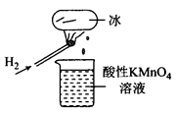
13.如图所示的实验，发现烧杯中酸性KMnO₄溶液褪色。若将烧杯中的溶液换成含有少量KSCN的FeSO₄溶液，溶液呈血红色。判断下列说法中错误的是( )
A. 该条件下H₂燃烧生成了既具有氧化性又具有还原性的物质
B. 该条件下H₂燃烧的产物中可能含有一定量的H₂O₂
C. 将烧杯中溶液换成KI淀粉溶液也能验证生成物具有还原性
D. 酸性FeSO₄溶液中加入双氧水的离子反应为：2Fe²⁺＋H₂O₂＋2H⁺=2Fe³⁺＋2H₂O
14.下列药品和装置合理且能完成相应实验的是（ ）
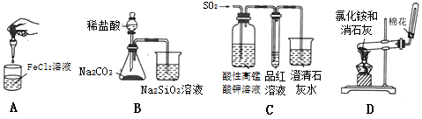
A. 制备氢氧化亚铁 B. 验证非金属性Cl>C>Si
C. 检验二氧化硫中是否混有二氧化碳 D. 实验室制取并收集氨
15.已知FeS与某浓度的HNO₃反应时生成Fe(NO₃)₃、H₂SO₄和某一单一的还原产物，若FeS和参与反应的HNO₃的物质的量之比为1︰6，则该反应的还原产物是（ ）
A. NO B. NO₂ C. N₂O D. NH₄NO₃
16.实验研究发现，金属与硝酸发生氧化还原反应时，硝酸的浓度越稀，对应还原产物中氮元素的化合价越低。现有一定量的铝粉和铁粉的混合物与足量很稀的硝酸充分反应，反应过程中无气体放出．在反应结束后的溶液中逐滴加入6mol/L NaOH溶液，所加NaOH溶液的体积（mL）与产生沉淀的物质的量（mol）关系如图所示，下列说法错误的是（ ）
O
b
170 185 195
V（NaOH）/ml
n（沉淀）/mol
c
a
d
e
f

A.稀硝酸与铝粉、铁粉反应，其还原产物为硝酸铵 B．溶液中n(NH)＝0.09mol
C．b点与a点的差值为0.06 mol D．样品中铝粉和铁粉的物质的量之比为1:4

第Ⅱ卷 非选择题（共52分）
17.（10分）现有X、Y、Z、W、R、T六种短周期主族元素，它们的原子序数依次增大， W与R同主族，且W的氢化物常温时为液态。X、Y的最外层电子数之和与Z的最外层电子数相等，X分别与Y、Z、W形成电子总数相等的分子。
请用化学用语回答下列问题：
（1）Y、Z、W元素的氢化物稳定性由高到低的顺序为 （用化学式表示）。
（2）T离子的结构示意图为 Y的最高价氧化物的结构式为 。
（3）请用一个化学方程式证明W元素的非金属性强于R元素 。
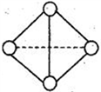
（4）最近意大利罗马大学的FuNvio Cacace等人获得了极具理论研究意义的Z₄气态分子。Z₄分子结构如右图所示，己知断裂lmolZ-Z 吸收167kJ的热量，生成lmol ZZ放出942kJ热量。试写出Z₄气态分子变成Z₂气态分子的热化学方程式： 。
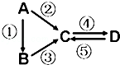
18．（10分）A、B、C、D均为化学常见的纯净物，A是单质．它们之间有如下的反应关系：

（1）若A是太阳能电池用的光伏材料，B为A单质的氧化物，C、D为钠盐，两种物质中钠、氧外的元素为同一主族，且溶液均显碱性。
写出B→C的离子方程式：
（2）若B为淡黄色固体，②③反应均用到同一种液态氢化物，D物质常用于食品工业。
B所含化学键的类型是 。写出B→C的化学方程式： ．
（3）若D物质具有两性，②③反应均要用强碱溶液，④反应是通入一种过量的能引起温室效应的主要气体．写出C→D的离子方程式： ．
（4）若A是应用最广泛的金属，④反应用到A，②⑤反应均用到同一种非金属单质。写出C→D的离子方程式： ．
19.（11分）碳酸镧［La₂(CO₃)₃］可用于治疗终末期肾病患者的高磷酸盐血症。制备反应原理为：LaC1₃ + 6NH₄ HCO₃ = La₂(CO₃)₃↓＋6NH₄Cl+ 3CO₂↑+3H₂O；某化学兴趣小组利用下列装置实验室中模拟制备碳酸镧。
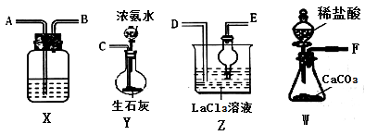
（l）制备碳酸镧实验流程中导管从左向右的连接顺序为：F→___→___ →D →E→ 。
（2）X中盛放的试剂是______________，其作用为_______________________________。
（3）Z中为得到浓度较大的NH₄HCO₃溶液，应先通入 ，后通入过量的_______。（填化学式）
（4）La₂(CO₃)₃质量分数的测定：准确称取10.0g产品试样，溶于10.0mL稀盐酸中，加入10 mL NH₃—NH₄Cl缓冲溶液，加入0.2g紫脲酸铵混合指示剂，用0.5mol/LEDTA（Na₂H₂Y）标准溶液滴定至呈蓝紫色（La^{3＋}+H₂Y^{2－}=LaY－+2H⁺），消耗EDTA 溶液44.0 mL。则产品中La₂(CO₃)₃的质量分数ω[ La₂(CO₃)₃ ]=_________。[ 已知La₂(CO₃)₃ 的摩尔质量是458g/mol ]
（5）该化学兴趣小组为探究La₂(CO₃)₃和La(HCO₃)₃的稳定性强弱，设计了如下的实验装置，则甲试管中盛放的物质为_______（填化学式）；实验过程中，发现乙试管中固体质量与灼烧时间的关系曲线如图所示，试描述实验过程中观察到的现象为______________。
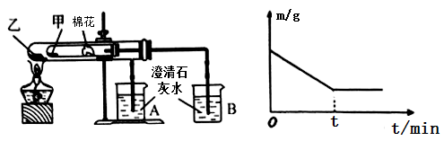
- （10分）粉煤灰是燃煤电厂的废渣，主要成分为SiO₂、Al₂O₃、Fe₂O₃和C等。实验室模拟工业从粉煤灰提取活性Al₂O₃，其流程如下图：

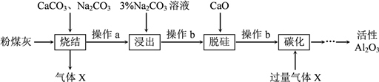
已知：①烧结过程的产物主要是：NaAlO₂、Ca₂SiO₄、NaFeO₂和Na₂SiO₃等。②浸出过程中，NaFeO₂可完全水解。
（1）写出烧结过程中铝元素转化的化学方程式 。
（2）操作a为冷却、研磨，其中研磨的目的是 。
（3）操作b的名称是_________，所用的玻璃仪器有__________、_______和烧杯。
（4）“碳化”时生成沉淀，此反应的化学方程式为 。
（5）上述过程中循环使用的物质是 。（填化学式）
21.（11分）环丁基甲酸是重要的有机合成中间体，其一种合成路线如下：
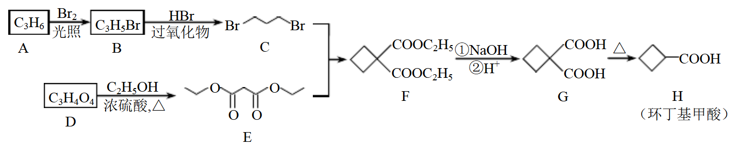
回答以下问题：
（1）A属于烯烃，B的结构简式为______________________。
（2）B→C的反应类型是____________________________。
（3）E的化学名称是____________________________。
（4）写出同时满足下列条件的G的所有同分异构体
___________________________________________________（写结构简式，不考虑立体异构）。
① 核磁共振氢谱为3组峰；
② 能使溴的四氯化碳溶液褪色；
③ 1mol该同分异构体与足量饱和NaHCO₃反应产生88g气体。
（5）H的一种同分异构体为丙烯酸乙酯（CH₂＝CH—COOC₂H₅），写出聚丙烯酸乙酯在NaOH溶液中水解的化学方程式__________________________________________________。

参考答案
1-16: AADCC ABBAD DBCCA D

17.（共10分，每空2分）
（1）H₂O>NH₃>CH₄
（2）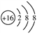 ，略
（3） O₂+2H₂S=S↓+2H₂O
（4） N₄(g):=2N₂(g) △H=-882kJ•mol⁻¹
18．（共10分，每空2分）
（1）SiO₂+2OH－ = SiO₃^{2－}+H₂O （2分）
（2）离子键与共价键 （2分） 2Na₂O₂+2H₂O=4NaOH+O₂↑ （2分）
（3）AlO₂－+CO₂+2H₂O = Al(OH)₃↓+HCO₃－ 或 [Al(OH)₄] －+CO₂= Al(OH)₃↓+HCO₃－（2分）
（4）2Fe³⁺+Fe==3Fe²⁺ （2分）
19.（共11分）
（l） A B E （2分）
- 饱和NaHCO₃溶液 （1分） 除去CO₂中的HCl （1分）
- NH₃ （1分）， CO₂ （1分）（填化学式）
- 50.38％ （2分）
- La（HCO₃）₃ （填化学式）（1分） ; B中澄清石灰水先变混浊，A中后变混浊（2分）
20．（共10分）
（1）Al₂O₃+Na₂CO₃2NaAlO₂+CO₂↑；（2分）
（2）提高烧结产物浸出率；（2分）
（3）过滤；（1分）漏斗、玻璃棒；（写对1个不给分，写对2个给1分）
（4）NaAlO₂+CO₂+2H₂O=NaHCO₃+Al（OH）₃↓（2分）
（5）CaCO₃和CO₂ （填化学式） 。（2分）
- （共11分）
(1)CH₂=CH-CH₂Br （2分）
(2)加成反应 （1分）
(3)丙二酸二乙酯（2分）
(4)HOOC-CH₂-CH=CH-CH₂-COOH、 CH₂=C(CH₂-COOH)₂ （各2分）
- 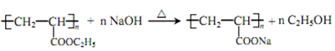 （2分）

欢迎访问“高中试卷网”——http://sj.fjjy.org

